UNIVERSITATEA „1 DECEMBRIE 1918” DIN ALBA IULIA
FACULTATEA DE INFORMATICĂ ȘI INGINERIE

DOCUMENTAȚIE PROIECT
CALCUL NEURONAL

Coordonator: Realizat de:
Conf. Univ. Dr. SEICEAN DAIANA-EMILIA
BÎRLUȚIU ADRIANA MUNTEAN MARIA-LARISA

1. Descrierea problemei 3

Descrierea problemei
Proiectul își propune ca plecând de la un set de date culese din studierea și ulterior colectarea de date, a moluștelor Abalone (Ureche de mare), să se poată stabili vârsta unui astfel de individ.
Datele au fost colectate în urma unui proces laborios care a presupus măsurarea, cântărirea, numărarea inelelor după disecția moluștelor, fapt care nu face util un astfel de procedeu dacă se dorește cercetarea, în continuare, a unor astfel de indivizi fără a-i sacrifica în numele științei.
Referința setului de date este:
Nash, W., Sellers, T., Talbot, S., Cawthorn, A., & Ford, W. (1994). Abalone [Dataset].
UCI Machine Learning Repository. https://doi.org/10.24432/C55C7W

Descrierea setului de date
Setul de date are 4177 de instanțe, datele sunt categoriale, continue și de tip integer, nu sunt date lipsă, iar setul conține 9 coloane, după cum urmează:

- SEX: M, F și I (infant-copil) de tip categorial;
- LENGTH: variabilă continuă, exprimă lungimea cochiliei în mm;
- DIAMETER: variabilă continuă, exprimă diametrul (perpendicular pe LENGTH) cochiliei în mm;
- HEIGHT: variabilă continuă, exprimă înălțimea (cu tot cu carnea) cochiliei în mm;
- WHOLE-WEIGHT: variabilă continuă, exprimă greutatea integrală a moluștei în gr.
- SHUCKED-WEIGHT: variabilă continuă, exprimă greutatea părții cărnoase a moluștei în gr.
- VISCERA-WEIGHT: variabilă continuă, exprimă greutatea părții viscerale (fără sânge) a moluștei în gr.;
- VISCERA-WEIGHT: variabilă continuă, exprimă greutatea cochiliei (după uscare) a moluștei în gr.
- RINGS: variabilă țintă, de tip integer, care adunată cu valoarea de 1,5 se folosește pentru a determina vârsta moluștei

Pregătirea datelor
Pentru un astfel de set, variabila de tip categorial sex trebuie să fie convertită în coloane numerice conform convenției: 'M' devine [1,0,0], 'F' devine [0,1,0], 'I' devine [0,0,1].
Deoarece restul datelor rezultate în urmă măsurării și a cântăririi sunt variabile continue, trebuie făcută o standardizare a acestora către valorile 0 sau 1.
Setul de date este împărțit în 3 subseturi: 60% din date pentru antrenare iar restul de 40% în alte două subseturi de câte 20% fiecare pentru validare, respectiv testare finală a modelului de rețea neuronală.

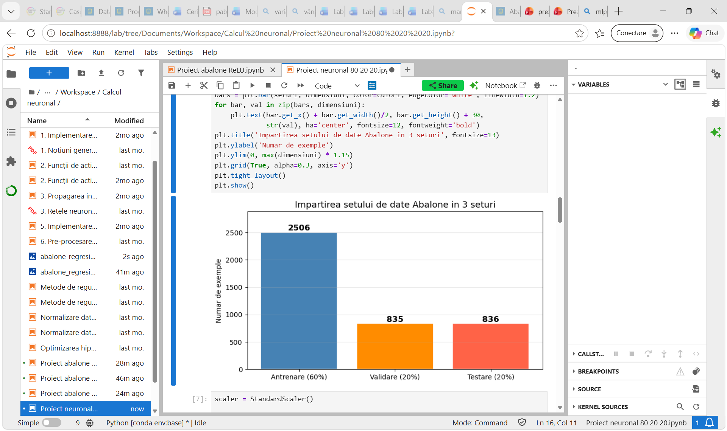

Rețeaua neuronală

Pentru rezolvarea problemei de regresie se recurge la construirea unor rețele neuronale iar pentru fiecare strat se folosește o funcție de activare: sigmoid sau ReLU.
- au testat trei tipuri de rețele neuronale: rețea cu un strat de 16 neuroni, rețea cu două straturi de 32 și 16 neuroni și rețea cu trei straturi de 64, 32 și 16 neuroni. Pentru fiecare strat s-au folosit, ca funcții de activare, pentru a contracara efectul de simplă regresie liniară și pentru a introduce neliniaritatea în cadrul rețelei, funcțiile sigmoid și ReLU.
Pentru optimizare s-a folosit și algoritmul ADAM (Adaptive Moment Estimation) pentru a direcționa și ajusta ponderile rețelei după fiecare eroare.
Alte elemente folosite sunt:
- learning rate = 0,001
- Numărul de epoci: 1000
- Număr de epoci după care se renunță la antrenare: 20

Constatări
În urma rulării programului, pentru determinarea vârstei unui abalone cu caracteristicile:
Sex: Mascul | Lungime: 0.55 mm | Diametru: 0.43 mm | Greutate: 0.82 g,
s-au constatat următoarele:

Arhitectură rețea, structură | Cu funcție de activare sigmoid | Cu funcție de activare ReLU
Un strat cu 16 neuroni | MAE Validare : 1.5392 inele  MAE Testare : 1.5421 inele  R2 Validare : 0.5568  R2 Testare : 0.5451  Diferenta MAE validare vs testare: 0.0030 inele  Antrenament finalizat dupa 677 epoci (din max 1000).  Eroarea interna de antrenament:  2.2412  Predictie model : 10.0 inele  Varsta estimata : 11.5 ani | MAE Validare : 1.5865 inele  MAE Testare : 1.5665 inele  R2 Validare : 0.5367  R2 Testare : 0.5238  Diferenta MAE validare vs testare:  0.0200 inele  Antrenament finalizat dupa 299 epoci (din max 1000).  Eroarea interna de antrenament:  2.3215  Predictie model : 10.2 inele  Varsta estimata : 11.7 ani
Două straturi cu 32 și 16 neuroni | MAE Validare : 1.4627 inele  MAE Testare : 1.4976 inele  R2 Validare : 0.5804  R2 Testare : 0.5467  Diferenta MAE validare vs testare: 0.0349 inele  Antrenament finalizat dupa 921 epoci (din max 1000).  Eroarea interna de antrenament:  2.0608  Predictie model : 10.0 inele  Varsta estimata : 11.5 ani | MAE Validare : 1.5211 inele  MAE Testare : 1.5167 inele  R2 Validare : 0.5621  R2 Testare : 0.5465  Diferenta MAE validare vs testare:  0.0044 inele  Antrenament finalizat dupa 171 epoci (din max 1000).  Eroarea interna de antrenament:  2.1722  Predictie model : 10.3 inele  Varsta estimata : 11.8 ani
Trei straturi cu 64, 32 și 16 neuroni | MAE Validare : 1.4504 inele  MAE Testare : 1.4959 inele  R2 Validare : 0.5784  R2 Testare : 0.5465  Diferenta MAE validare vs testare: 0.0455 inele  Antrenament finalizat dupa 516 epoci.  Eroarea interna de antrenament:  2.2116  Predictie model : 10.2 inele  Varsta estimata : 11.7 ani | MAE Validare : 1.4869 inele  MAE Testare : 1.4938 inele  R2 Validare : 0.5700  R2 Testare : 0.5483  Diferenta MAE validare vs testare:  0.0069 inele  Antrenament finalizat dupa 162 epoci (din max 1000).  Eroarea interna de antrenament:  2.1139  Predictie model : 9.6 inele  Varsta estimata : 11.1 ani

Se poate constata că pentru acest set de date toate cele 6 modele oferă valori apropiate, diferențele fiind foarte mici și astfel nesemnificative.
Diferențe mai mari apar la numărul de epoci necesare pentru antrenarea fiecărui model și se poate constata că pentru funcția de antrenare sigmoid sunt necesare mai multe epoci comparativ cu funcția ReLU. Deoarece setul de date este relativ redus, inconvenientele legate de numărul de epoci nu sunt importante pentru că nu afectează foarte mult perioada de rulare.
Din analiza celor șase modele putem constata că este utilă rețeaua neuronală cu un singur strat ascuns cu 16 neuroni, cu funcția de activare sigmoid pentru a rezolva problema noastră de regresie care își propune să determine vârsta unui abalone (moluscă) plecând de la date referitoare la sex, dimensiune și greutate, fără a fi necesare disecția și numărarea cercurilor (rings) de pe cochilie.

